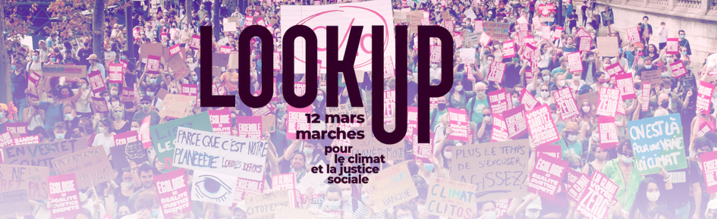
MARCHE POUR LE CLIMAT, LA JUSTICE SOCIALE
ET LA PAIX DANS LE MONDE
RASSEMBLEMENT A FIGEAC
12 MARS À 14H00 Place de la RAISON
Inaction climatique, accroissement des inégalités, conflits armés et exodes massifs, les récents évènements nous rappellent à quels points nous ne pouvons compter sur les gouvernements pour répondre aux réelles urgences, de la planète et des peuples.
Après la mascarade de la convention Climat, la France a été doublement condamnée en 2021, par la justice pour son inaction climatique, notamment par le Conseil d’État, la plus haute instance administrative de notre pays suite à la mobilisation exceptionnelle de 2,3 millions de citoyens en faveur de cette action en justice, et les marches climat rassemblant plusieurs centaines de milliers d’entre nous.
Pourtant, l’année 2022 débute sur des chiffres vertigineux : les 7 années les plus chaudes jamais mesurées ont toutes eu lieu depuis 2015, année de l’accord de Paris. La crise sanitaire a plongé des millions de personnes dans la précarité. Les multinationales, leurs dirigeants, leurs actionnaires s’enrichissent eux, de manière toujours plus indécente. Leurs richesses ont explosé pendant la crise, en grande partie via les aides publiques et elles continuent d’alimenter un système productif destructeur pour les peuples et la planète.
À quelques semaines du premier tour de l’élection présidentielle, l’urgence climatique et l’effondrement de la biodiversité sont largement absents du débat médiatique et politique : les questions climatiques pèsent seulement 2,7% dans l’élection présidentielle. Trop de candidats à la magistrature suprême esquivent le sujet. Trop de fois ce thème est absent des discours et des interviews. Où sont leurs réponses? Quelles mesures les candidat.e.s souhaitent-ils mettre en place pour conjuguer urgence climatique et justice sociale ?
Les rapports scientifiques s’accumulent, précisant chaque fois davantage les perspectives dramatiques qui nous attendent sans un sursaut des responsables politiques et économiques. Le sixième rapport du GIEC est un « terrible avertissement » selon les termes mêmes du rapport sur les conséquences dramatiques du changement climatique.
Le rapport du GIEC est sans ambiguité, la vivabilité de notre belle planète bleue dépend des décisions que nous prenons aujourd’hui.
Malheureusement, ce nouveau rapport est traité comme une information de second plan compte tenu du contexte international. C’est une faute grave, car la paix et la sécurité internationale dépendent plus que jamais des réponses de fond qui doivent être apportées au nouvel état du monde résultant du changement climatique. Agir pour le climat et la biodiversité, c’est agir pour la paix et la sécurité.
Nous devons rappeler l’ordre des priorités, amplifier la mobilisation et faire de 2022 l’année où la France a enfin pris le chemin d’un avenir juste et soutenable pour toutes et tous.
Ne laissons pas nos droits et notre futur rester otages de celles et ceux qui nous mènent à la catastrophe.
Les seul·es à pouvoir faire face à la crise climatique et sociale, les seul·es à pouvoir enclencher le changement majeur dont nous avons besoin, c’est nous. Plus que jamais nous disons “Ouvrons les yeux !” et reprenons notre avenir en main.
Avec leur passivité irresponsable, les gouvernements nous disent qu’on ne peut plus rien. C’est faux.
Nous pouvons agir si nous en avons la volonté.
Nous pouvons changer nos vies maintenant.
Nous pouvons bâtir un avenir juste et soutenable pour toutes et tous.
Nous pouvons faire payer les responsables.
Et les 5 prochaines années seront décisives pour redresser la barre.
Ouvrons les yeux et descendons dans la rue partout en France le 12 mars !

Appel citoyen

